о результатах публичных слушаний по проекту «Решения о внесении
изменений и дополнений в Устав муниципального образовании
сельского поселения «село Эминхюр»
25.1 1.2014г.

с. Эминхюр
Публичные слушания согласно Решению Собрания депутатов сельского поселения «село Эминхюр» от 05.] 1. 2014года № проведены 25.1 1.2014 года.
Тема публичных слушаний: обсуждение проекта решения «О внесении изменений и дополнений в Устав муниципального образования сельского поселения «село Эминхюр».
Инициаторы публичных слушаний: Собрание депутатов сельского поселения «село Эминхюр».
Количество участников: 340.
В результате обсуждения проекта «Решения о внесении изменений и дополнений в Устав муниципального образования сельского поселения «село Эминхюр» единогласно всеми участниками публичных слушаний принято решение:
- Одобрить проект «Решения о внесении изменений и дополнений в Устав муниципального образования сельского поселения «село Эминхюр»
- 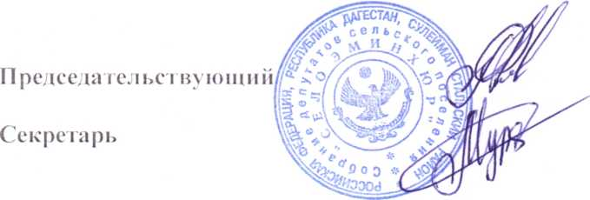Рекомендовать Собранию депутатов сельского поселения «село Эминхюр» принять «Решение о внесении изменений и дополнений в Устав муниципального образования сельского поселения «село Эминхюр».
Рамазанов Р.З.
Мурадагаев М.Д.

